CISC és RISC processzorok jellemzői és tervezési szempontjai. Processzorok utasításkészlete. Utasításszerkezet, az ortogonalitás és a felülről kompatibilitás fogalma. Optimális utasításkészlet kialakítása.
Hogyan választjuk ki, hogy milyen adattípust szeretnénk? Mire fogjuk használni a cpu-t, 2 típusa létezik: általános célú, speciális cpu „gpu”. Általános cpunak minden adattípust kell tudni kezelni.
CISC processzorok 49:20
Complex Instruction Set Computer
- ha Isa szintet magasra lövöm be akkor cisc processzor lesz
- általános célú processzorok tartoznak ide
- legfőbb tervezési szempont a felülről kompatibilitás – képes korábbi cpu-ra megírt programok futtatására
- Mikroprogramtár nagy helyet foglal a cpu lapkáján – kevesebb regiszternek lesz hely
- általában komplex utasításokat hajtanak végre – rövídebb programot eredményez: kevesebb tároló helyet igényelnek az operatív tárban
- utasítások változó hosszúságúak lesznek, gyakrabban használtak lehetnek rövidebbek
- mindenféle operandust használhatnak és általában mindenféle címzési móddal – hosszúak lesznek miatta az utasításokat, bonyolult lesz a hardver és utasításokat csak több ciklus alatt tudja végrehajtani
RISC processzorok
Reduced Instruction Set Computer
- Isa szintet lefelé toljuk akkor risc processzor lesz
- ezek adott célra fejlesztett cpu tartozik ide „gpu,microkontroller”
- nem követelmény a felülről kompatibilitás
- egyszerű belső felépítés
- egyszerű, átlátható utasításkészlet
- rövid utasítások , csak bizonyos operandusokat tudnak kezelni
- utasításkészlet állhat azonos hosszúságokból
- nagy a szoftverrés
- regiszternek , gyorsítótárak (cache) elhelyezésére több helye lesz
- Kevés utasítás és címzési mód használata
- A memóriát csak a LOAD/STORE utasítások használják
- műveleti utasításokat
RISC processzorok tervezési szempontjai
- az alkalmazási területek elemzése a leggyakrabban használt műveletek meghatározására
- az adatútvonalak optimális kialakítása a leggyorsabb adatfeldolgozás érdekében
- további, gyakori feladatok megoldására új utasítások vagy egyéb erőforrások bevezetése csak abban az esetben, ha az jól illeszkedik a kialakított adatúthoz, és nem lassítja a többi utasítás végrehajtását
Utasítás - a számítógép által végrehajtható, alapvetőfeladatok ellátására szolgáló művelet leírása, kódja. Műveleteket nézve, minden adathoz hozzárendeljük a megfelelő műveletet és ezt gépi szintű utasításban definiáljuk. Az operandus az utasítás tárgya (forrás operandus) vagy eredménye (cél operandus) vagy magát az adatot határozza meg.
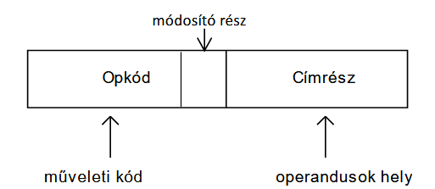
Az utasítás szerkezete
A gépi szintű utasítás 3 részből áll:
- OPKÓD – műveleti kód
- Címrész – operandusok címét fogja tartalmazni
- módosító rész – mondja meg hány operandus van és azokat hogy kell címezni „megmondja hogy címrészt hogyan kell értelmezni”, függ az alkalmazott operandus
típusok és címzési módok számától. Vegyes architektúránál nagyobb cisc, szabályos architektúra esetén kisebb risc
Cisceknél változó hosszúság miatt rendelkeznie kell prefix mezővel: megmondja milyen hosszú az utasítás vagy előbb dekódolni kell az opkód részt és opkód fogja megmondani, hogy milyen hosszú az utasítás. Opkód mező is lehet változó hosszúságú.
Jelenleg a CISC processzorok többsége egy-, illetve két címes utasítástípust használnak.
A RISC architektúrák (mivel szabályos regiszter-architektúrák) előnyben részesítik a háromcímes formátumot
Processzorok utasításszerkezete
Ortogonálisnak nevezzük utasításkészletet, amely mindenféle műveletet megenged mindenféle operandussal. Ortogonális utasításkészlet – A vegyes architektúrákra jellemző, minden utasítás típus esetében megenged mindenféle címzési módot. Vegyes archi – általában cisc .Vele szemben állnak a szabályos architektúrák csak bizonyos típusú műveleteket bizonyos típusú operandussal.
Cpu utasításkészletét ISA szinten definiáljuk
- Két processzor egymással akkor csereszavatos klónok ” kompatibilisek egymással”, ha isa szinten megegyeznek „microarchiszinten nem kell megegyezniük” .
- Felülről kompatibilitás, hogy egy későbbi cpu képes a korábbi cpu-ra megírt programok futtatására.

Műveleti kód és a címzési mód ortogonalitása 52:00
Célszerű olyan utasításkészletet kialakítani, ahol közel azonos hosszúságúak az utasítások, módosító rész megadja, hogyan kell értelmezni. Ortogonálisnak nevezzük utasításkészletet, amely mindenféle műveletet megenged mindenféle operandussal. Ortogonális utasításkészlet – A vegyes architektúrákra jellemző, minden utasítás típus esetében megenged mindenféle címzési módot. Vegyes archi – általában cisc .Vele szemben állnak a szabályos architektúrák csak bizonyos típusú műveleteket bizonyos típusú operandussal.
- az utasítások és a címzési módok szabályos szerkezete
- minimális számú utasításformátum
- minden műveleti kód megenged minden értelmes címzési módot
- minden regiszter elérhető minden regiszter módban (beleértve ez FP veremkeret mutatót, SP veremmutatót, PC utasításszámlálót)
Ideális három címes fix hosszúságú utasításkészlet
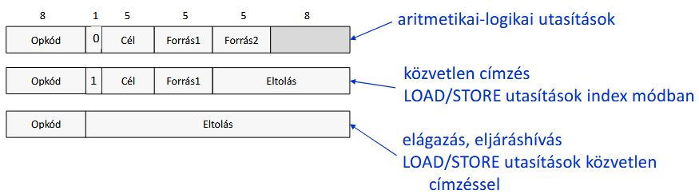
Intelnél:
PREFIX – bevezetett prefix mező az opkód elé, mert elfogyott az opkód – változó hosszúságú a lett az utasítás hossza, 6 bittel növelve és adta 1 bit D adatforgalom iránya 2 W operandus mérete

Számítógépes műveletek végrehajtásának HW/SW aránya
Egy Számítógép mindig hardverből és szoftverből áll. Hardver elektronikus alkatrészek meghatározott funkciók elvégzésére rendezett halmaza. A szoftver az a kód, ami a hardvert vezérli. Hardver nem létezhet szoftver nélkül és fordítva. Hardver biztosítja a számítási teljesítményt, szoftver biztosítja a rugalmasságot.
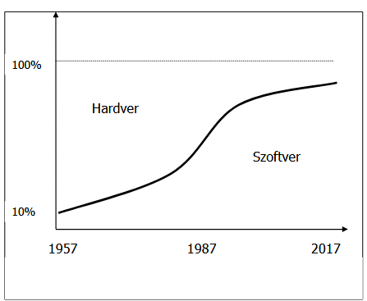
Aránya folyamatosan tolódik a szoftver irányába. MIÉRT: magasabb szinten programozunk, nő a szoftver igény – hardvernek is változnia.

Melyik volt előbb?
Időben egyszerre jelennek meg 1980 körül, a fejlődés iránya kettéválik.

